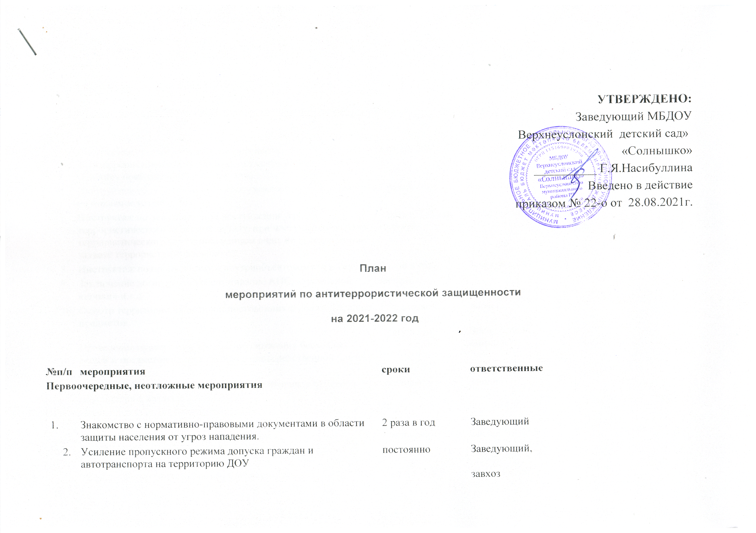УТВЕРЖДЕНО:
Заведующий МБДОУ
Верхнеуслонский детский сад»
«Солнышко»
__________ Г.Я.Насибуллина
Введено в действие
приказом № 22-о от 28.08.2021г.

План
мероприятий по антитеррористической защищенности
на 2021-2022 год

№п/п | мероприятия |  | сроки | ответственные
Первоочередные, неотложные мероприятия

 | Знакомство с нормативно-правовыми документами в области защиты населения от угроз нападения. |  | 2 раза в год | Заведующий
2. | Усиление пропускного режима допуска граждан и автотранспорта на территорию ДОУ |  | постоянно | Заведующий,  завхоз
3. | Организация внешней безопасности (наличие замков на подвальном и складских помещениях, воротах и т.д.) |  | постоянно | завхоз
4. | Издание приказа "Об установлении противопожарного режима в ДОУ". |  | июнь | Заведующий
5. | Инструктаж по обеспечению безопасности, антитеррористической защищенности сотрудников и детей в условиях повседневной деятельности. |  | 2 раза в год | Заведующий
6. | Инструктаж по действиям при обнаружении предмета, похожего на взрывное устройство |  | 2 раза в года | Заведующий
7. | Инструктаж по действиям при поступлении угрозы террористического акта по телефону, при поступлении угрозы террористического акта в письменном виде, по действиям при захвате террористами заложников. |  | 2 раза в 2 раза в года год | Заведующий
8. | Инструктаж по пропускному и внутриобъектовому режиму |  | 2 раза в год | Заведующий
9. | Заключение договоров на обслуживание АПС, «тревожной кнопки» и.т.д. |  | январь
10. | Осмотр территории на наличии посторонних и подозрительных предметов  Проведение проверок на предмет обнаружения бесхозных вещей и предметов на объекте или в непосредственной близости от него. |  | Ежедневно: утром, перед прогулками | завхоз  Воспитатели, сторожа,
11. | Ежедневные осмотры помещений и территории с отметкой результатов в журнале. |  | ежедневно | завхоз
12. | Регистрация всех посетителей в журнале |  | Ежедневно | завхоз
13. | Проведение встреч персонала с сотрудниками правоохранительных органов по темам: «Сущность терроризма», «Дисциплинированность и бдительность – в чем выражается их взаимосвязь?», «Как террористы и экстремисты могут использовать подростков и молодежь в своих преступных целях» и т.п. |  | 2 раза в год | Заведующий
14. | Проведение тренировок с сотрудниками ДОУ по действиям при возникновении угрозы совершения террористического акта. |  | 1 раза в год | Заведующий
15. | Постоянное содержание в порядке чердачных, подвальных, подсобных помещений и запасных выходов из ДОУ. Проверка состояния решеток и ограждений, обеспечение контроля за освещенностью территории ДОУ в темное время суток проверка наличия и исправности средств пожаротушения и т.д. |  | постоянно | завхоз
16. | Обеспечение контроля за вносимыми (ввозимыми) на территорию ДОУ грузами и предметами ручной клади, своевременным вывозом твердых бытовых отходов |  | постоянно | завхоз
17. | Проведение практического занятия по отработке действий с огнетушителем |  | 2 раза год | завхоз
18. | Разработка инструкций и памяток о порядке действий в случае угрозы совершения террористического акта, информационных плакатов. |  | 1 раз в год | Заведующий  завхоз
19. | Организация дежурства во взаимодействии с органами охраны правопорядка на время проведения мероприятий |  | Новогодние праздники, выпускной | Заведующий  завхоз
20 | Контроль за исправностью работы систем АПС |  | ежедневно | завхоз
21. | Анализ работы по антитеррористической защищенности ДОУ |  | декабрь | Заведующий
Работа с детьми
1 |  | Занятия, тематические беседы: «Как я должен поступать»;  «Как вызвать полицию»; «Правила поведения в городском транспорте»; «Служба специального назначения»; «Когда мамы нет дома»; «Военные профессии» | Согласно перспективного плана | Воспитатели  Заместитель заведующего по МР
2 |  | Включение в годовые и месячные планы воспитательной работы встреч с сотрудниками правоохранительных органов. | Согласно перспективного плана | Воспитатели  Заместитель заведующего по МР
3 |  | Проведение дидактических игр: «Правила поведения или как я должен поступить» | Согласно плана работы с детьми | Воспитатели  Заместитель заведующего по МР
4 |  | Проведение тактико-практических учений по отработке эвакуаций детей при возникновении ЧС: природного и техногенного характера. | ежеквартально | Заведующий,  Заместитель заведующего по МР
5 |  | Подготовка наглядных пособий по данной тематике. | Согласно перспективного плана | Воспитатели  Заместитель заведующего по МР
6 |  | Работа по комплектам плакатов по действиям в ЧС | согласно годового плана | Воспитатели  Заместитель заведующего по МР
7 |  | Организация выставки детских рисунков: «Я хочу жить счастливо»; | согласно годового плана | Воспитатели  Заместитель заведующего по МР
8 |  | Развлечение «Мы голосуем за мир» | согласно годового плана | Воспитатели  Заместитель заведующего по МР
9 |  | Проведение дидактических игр: «Правила поведения или как я должен поступить» | Согласно плана работы с детьми | Воспитатели  ст. воспитатель
Работа с родителями
1 |  | Проведение бесед с родителями о режиме посещения МБДОУ. |  | Воспитатели  Заместитель заведующего по МР
2 |  | Проведение родительских собраний. |  | Воспитатели  Заместитель заведующего по МР
3 |  | Оформление информационных уголков (папки-передвижки, консультационные папки, памятки, буклеты и т. п.). |  | Воспитатели  Заместитель заведующего по МР

